МИНОБРНАУКИ РОССИИ

Федеральное государственное бюджетное образовательное учреждение высшего образования

НИЖЕГОРОДСКИЙ ГОСУДАРСТВЕННЫЙ ТЕХНИЧЕСКИЙ

УНИВЕРСИТЕТ им. Р.Е.АЛЕКСЕЕВА

Институт радиоэлектроники и информационных технологий

Кафедра информатики и систем управления

**Реализация пошаговых блок-схем алгоритмов**

ОТЧЕТ

По лабораторной работе

по дисциплине

Информатика и компьютерные технологии

РУКОВОДИТЕЛЬ:

________________ ______Савкин А.Е.__ _

(подпись) (фамилия, и.,о.)

СТУДЕНТ:

________________ ____Калачев Е.П. ____

(подпись) (фамилия, и.,о.)

_________24ИСз_______

(шифр группы)

Работа защищена «___» ____________

С оценкой ________________________

**Задание к выполнению лабораторной работы № 1**

**Реализация пошаговых блок-схем алгоритмов**

**Вариант 21**

**Задание на лабораторную работу:**

Определить длину самого короткого слова в заданном тексте.

**Цель работы:**

Научиться строить блок-схемы алгоритмов, выполнить задание по варианту.

**Ход работы:**

*Блок-схема:*

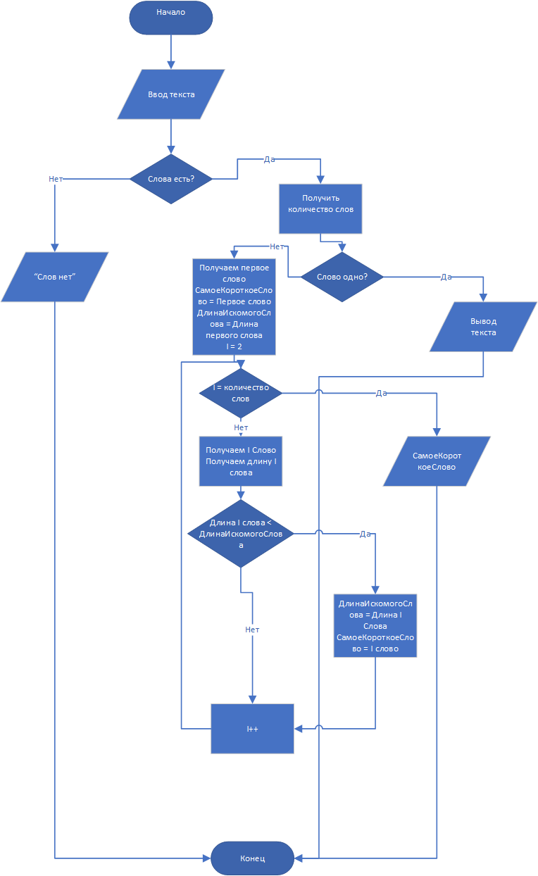

*Алгоритм:*

1. Вводим текст

2. Проверяем, был введен текст или мы получили пустую строку. Если мы получили пустую строку, то сообщаем об этом и завершаем программу.

3. Далее получаем количество слов и проверяем, является ли наша строка одним словом. Если является, то возвращаем пользователю всю строку, так как это и является нашим ответом и завершаем программу.

4. Если слов больше одного, то получаем первое слово. Считаем на данный момент самым коротким словом первое, а также запоминаем его длину. Устанавливаем значение итератора для цикла на 2. Значение итератора = номер слова по счету.

5. Создаем цикл для перебора слов в строке. В нем мы получаем текущее по счету слово и его длину и сравниваем её с длиной искомого слова. Если длина текущего слова меньше длины искомого слова, то длина искомого слова становится равна значению длины текущего слова, а самое короткое слово становится равно текущему слову.

6. Затем мы выводим самое короткое слово и завершаем программу

**Вывод:**

Научились строить блок-схемы алгоритмов, выполнили задание по варианту.